Тесты по истории
Древнего мира
5 класс.
Вопрос № 1. Первые люди на земле появились:

А. Более 3-х миллионов лет назад;
Б. Более 2-х миллионов лет назад;
В. Более 1-го миллиона лет назад;
Г. Более 5-ти миллионов лет назад;
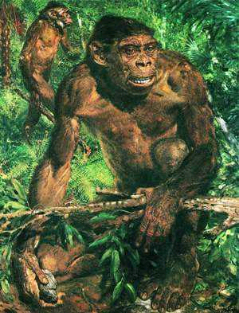

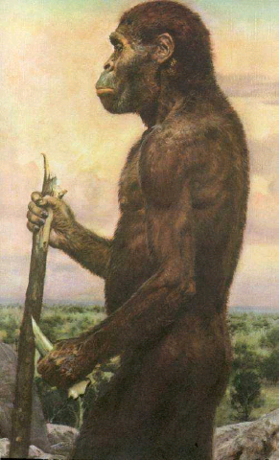
Вопрос № 2. Укажите самое важное отличие древнего человека от животных:
А. Внешний вид;

Б. Наличие разума;

В. Наличие коллектива;

Г. Наличие жилища.

Вопрос № 3. Коллектив сородичей, живущих и работающих вместе и имеющих общее имущество, называется:

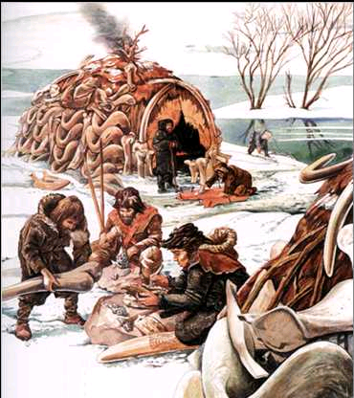
А. Человеческое стадо;

Б. Племя;

В. Соседская община;

Г.

Вопрос № 4. Установите соответствие:

А.семья;

Б.родичи;

В.знать; I. родовая община

Г.равенство;

Д.личное имущество II. соседская община

Е.богатство;

Ж.общая собственность

Вопрос № 5. Установите хронологию изобретений древнего человека:

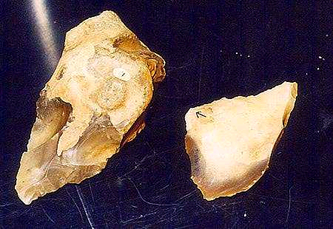
А. мотыга, серп, посуда, одежда из ткани, дом из камня;

Б.каменное рубило, шалаш, огонь, копьё;

В. гончарный круг, медный топор, плуг, крепость;

Г. палка-копалка, дубина.

Вопрос № 6. Определите по рисункам:
А. виды хозяйственной деятельности древнего человека;
Б.укажите признаки, по которым можно определить вид хозяйственной деятельности древнего человека.
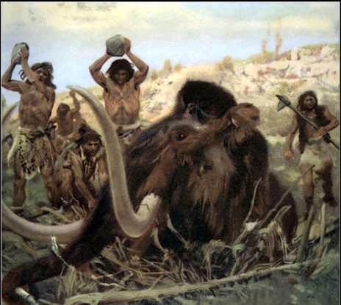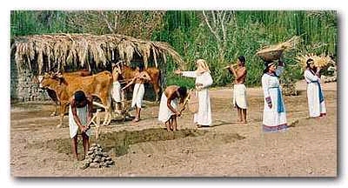
1.
2.

Вопрос №7. Установите соответствие:

1.Передняя Азия

А. Египет

Б. Междуречье

В. Финикия

Г. Индия

Д. Китай

2.Восточная Азия
3.Юг Азии, полуостров Индостан

4.Северо- восток Африки

5.Восточное побережье Средиземного моря

Вопрос № 8 Вставьте пропущенные слова:

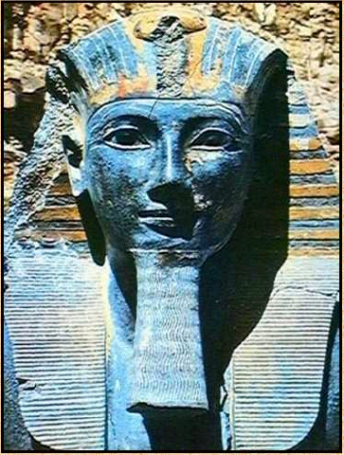
Постепенно вожди становились единоличными правителями-царями, передавая свою власть по наследству. Цари начали издавать ____________________, по которым должны были жить их подданные. За соблюдением__________________ следили царские помощники -чиновники. Так постепенно формировалось __________________.
Вопрос №9. Правители Египта носили титул:

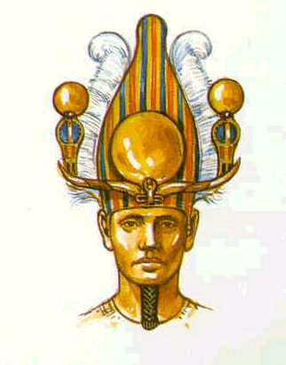
А. Царь;

Б. Раджа;

В. «Сын Неба»;

Г. Фараон.

Вопрос № 10. На чём писали в Междуречье:

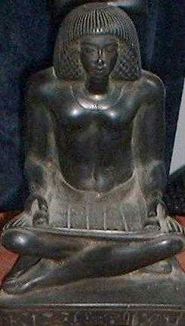
А. на пальмовых листьях;

Б. на глиняных табличках;

В. на бумаге;

Г. на папирусе.

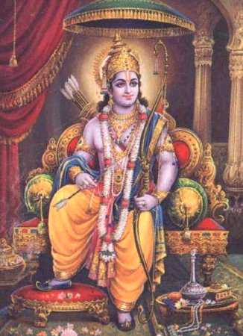
Вопрос №11. Главной особенностью индийского государства было:

А. расположение государства в долине рек;

Б. изобретение письменности;

В.деление общества на варны;

Г. поклонение богам.

Вопрос 12. Своё государство китайцы называли:

А. Чёрная земля; В.Поднебесная империя;
Б. Страна Великого Хапи;
Г. Страна восходящего солнца.

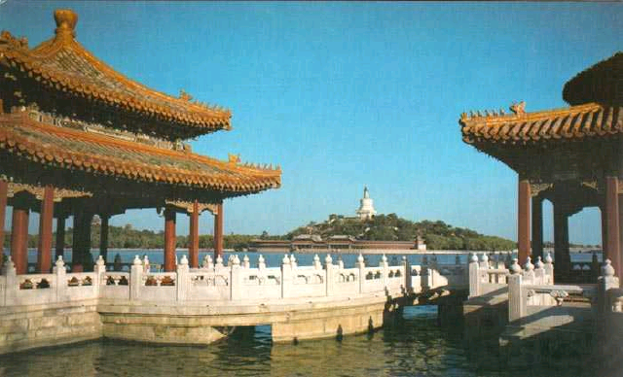

Вопрос 13. Определите лишнее слово:
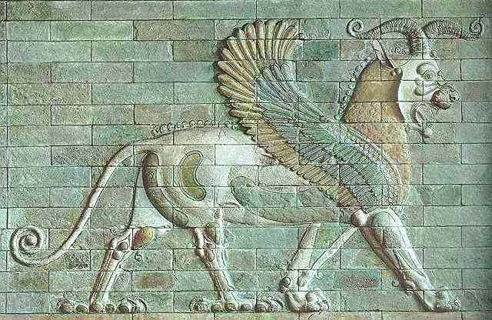
А. шадуф, туника, плотина, дамба;

Б. сикль, свиток, талант, мина;

В. Вавилон, Сидон, Фивы, Ниневия;

Г. Тиглатпалассар, Рамсес, Мардук, Хаммурапи.

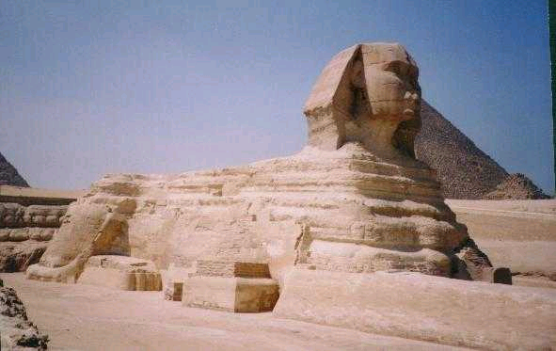
1
Вопрос 14. По рисункам определите:
А.название архитектурных памятников;
Б.Страну, в которой они были созданы;
Г.Историю создания данных сооружений

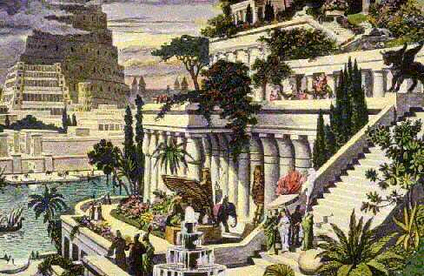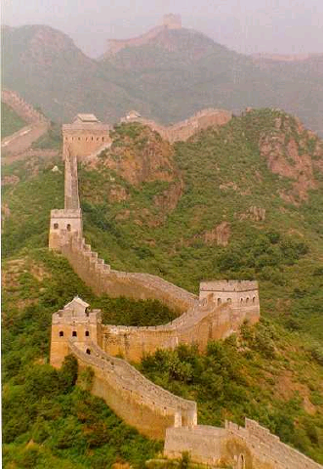
3
2
На главную

